**16+**

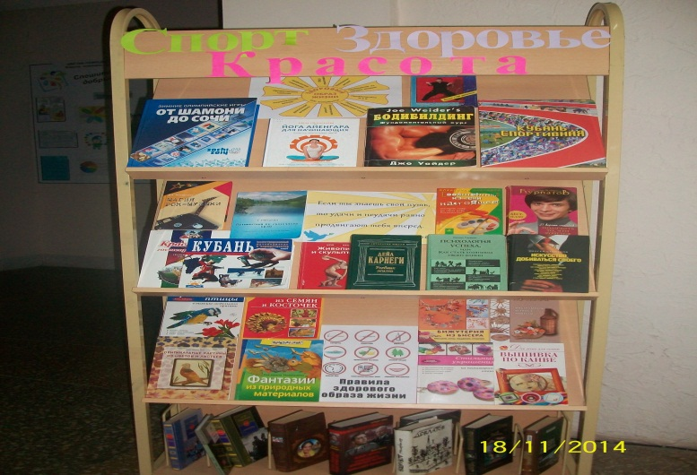 **18 ноября Центральной сельской библиотекой Кавказского сельского поселения в фойе дома культуры была предоставлена книжная выставка - альтернатива новомодным вредителям здоровья «Спорт. Здоровье. Красота».**

**Медицинские работники, психотерапевты**

**и психологи бьют тревогу: в России**

**отчётливо наблюдается тенденция к**

**увеличению потребления молодежью так**

**называемых курительных смесей.**

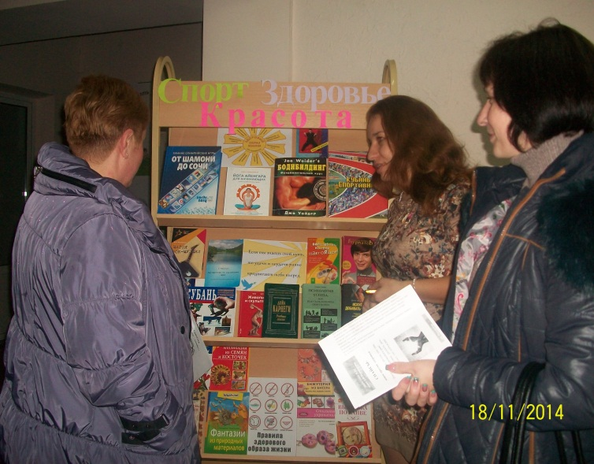

**Альтернативой этому вредителю для современной молодежи являются книги по пропаганде здорового образа жизни.**

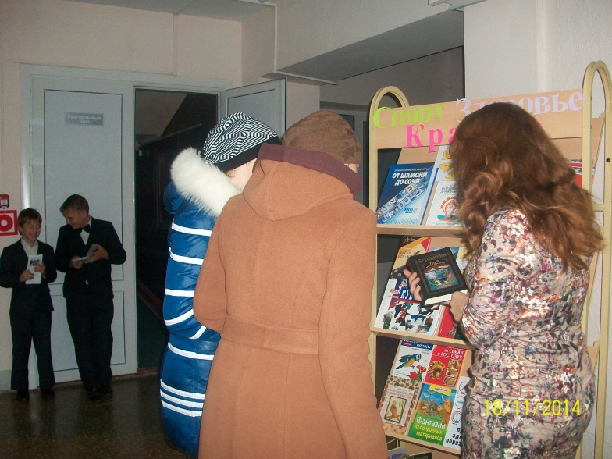**У книжной выставки прошла беседа - размышление о вреде курительных смесей, о том, как здорово быть молодым, энергичным и иметь возможность достигать своей цели.**

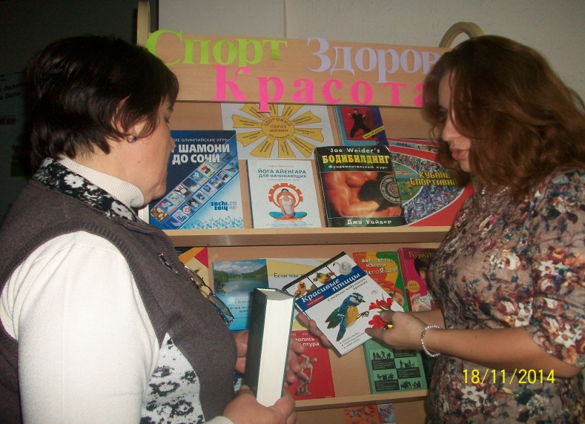

**Берегите себя и своё здоровье, выбирайте жизнь!**

**Осторожно, спайсы убивают!**